

**津e采智慧招投标交易平台**

**专家操作手册**

1. **打开网址**
2. https://www.etrading.cn/TPPingBiao/customframe4pb/loginPBNew，选择专家评委入口，根据工作人员提供的账号密码登录系统

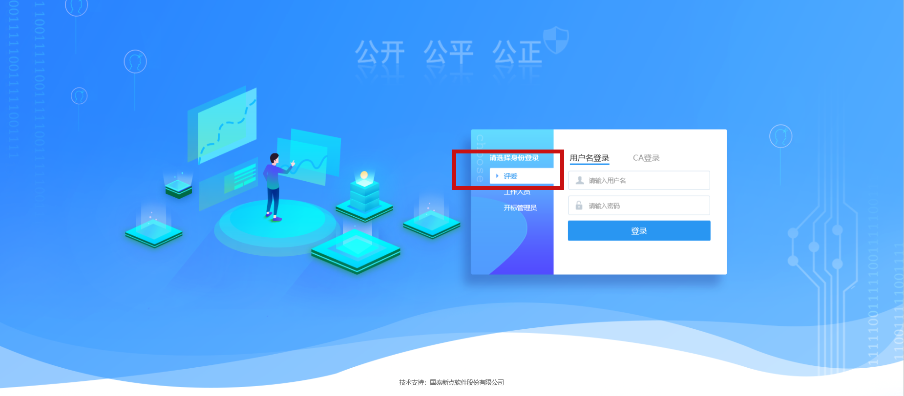

1. 登录后选择“今日开标”或”已开标项目”,点击“进入项目”进入相应标段。

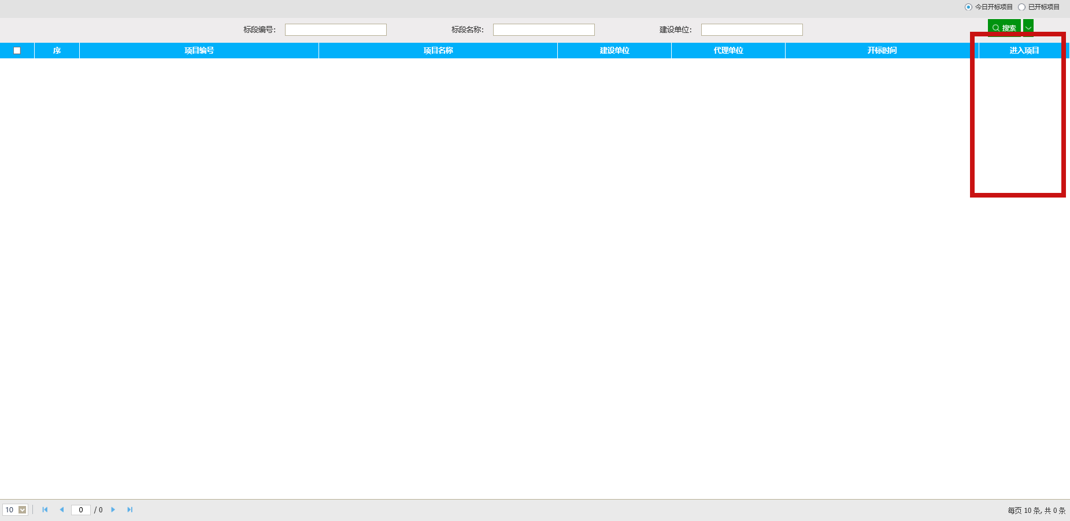

1. 根据项目流程，首先选择评标准备（后续可直接在二级流程页面中点击下一步）

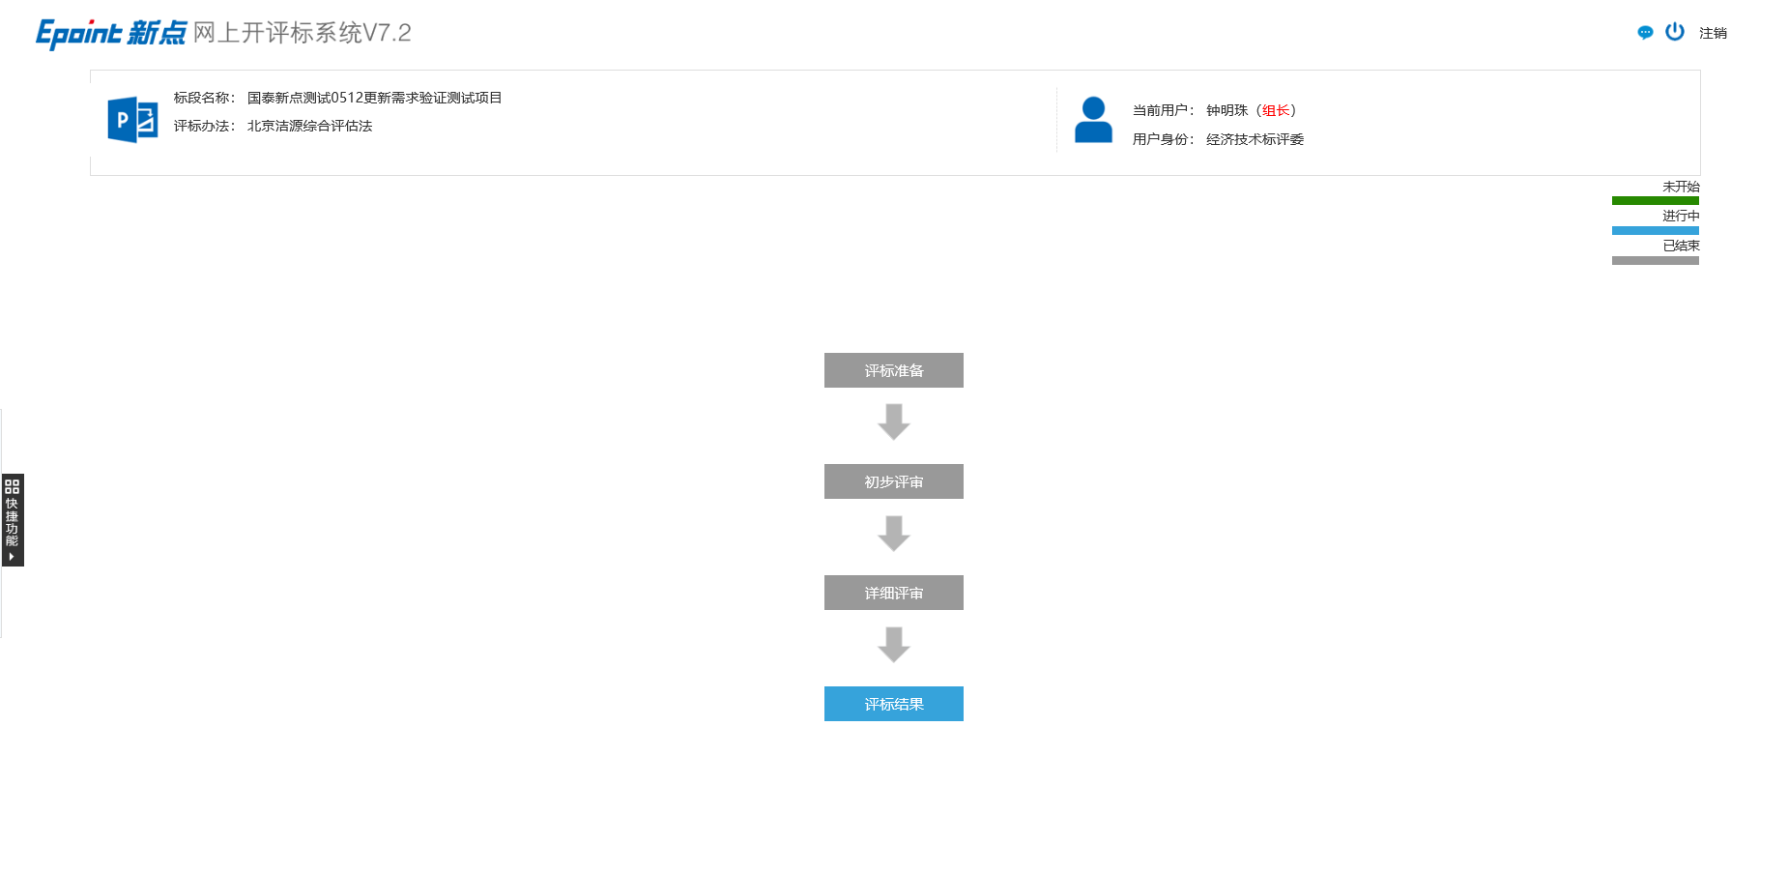

1. 进行评委回避流程，根据实际情况选择是否需要回避（一般选择不需要回避）。

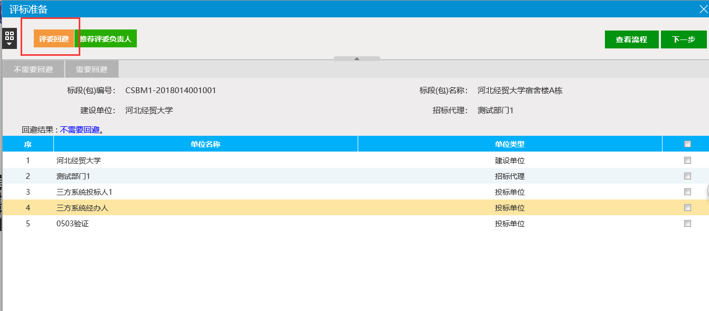

1. 点击推荐评委负责人，根据情况点击“确认推荐”进行推荐评委

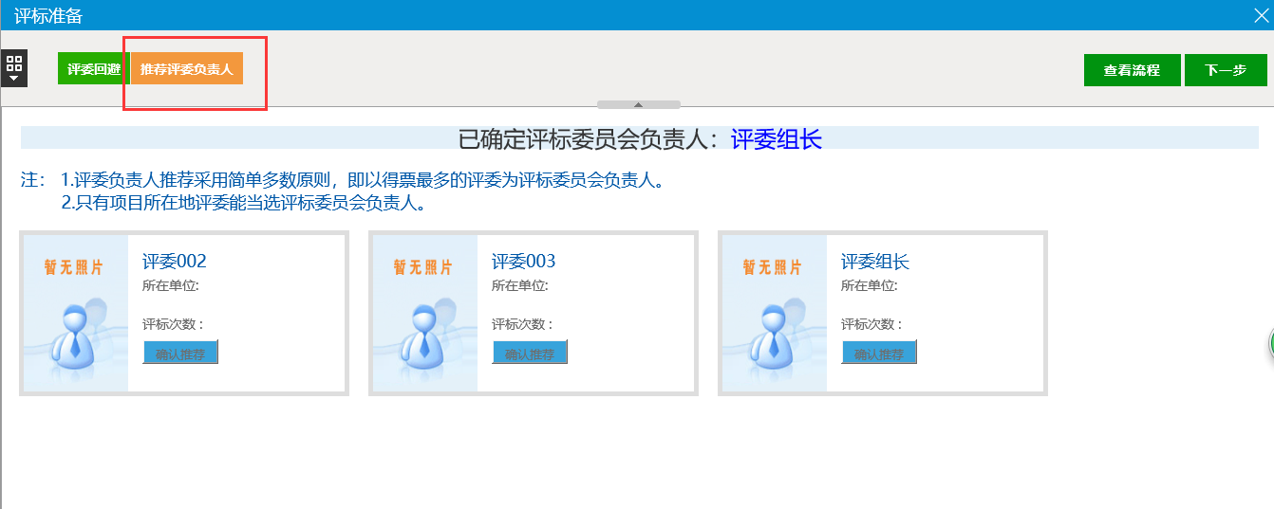

1. **形式评审**
2. 点击形式评审，进入形式评审页面，如下图，全部投标单位评审完毕后，确认提交；提交完毕后该节点评审完毕；（灵活选择按单位打分以及完整打分两种打分方式）

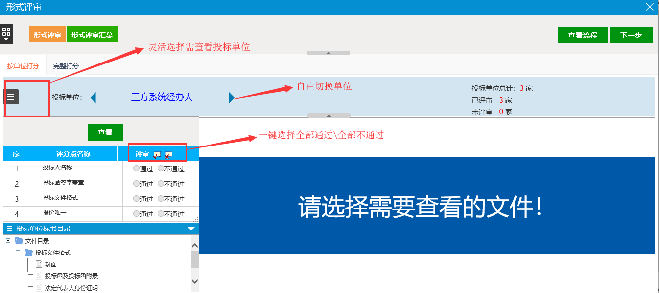

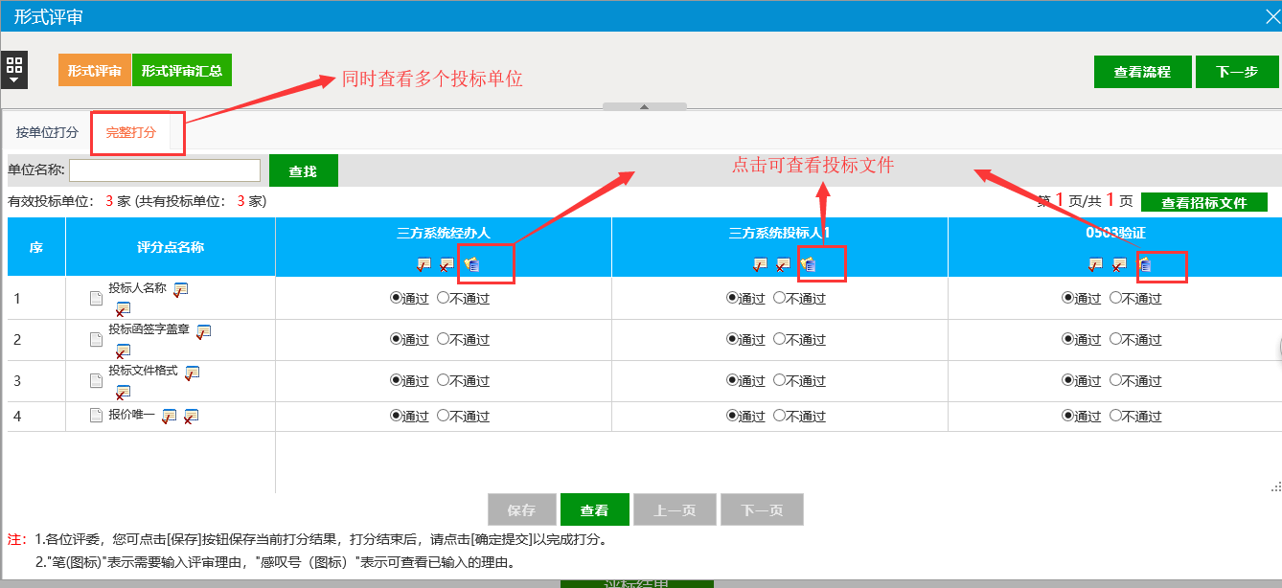

1. 评审汇总可查看所有评审汇总结果，如发现某一评委评分出现问题，可选择该评委进行退回重评，评委负责人查看评标汇总无误后进行确认；（评委负责人有查看权限）

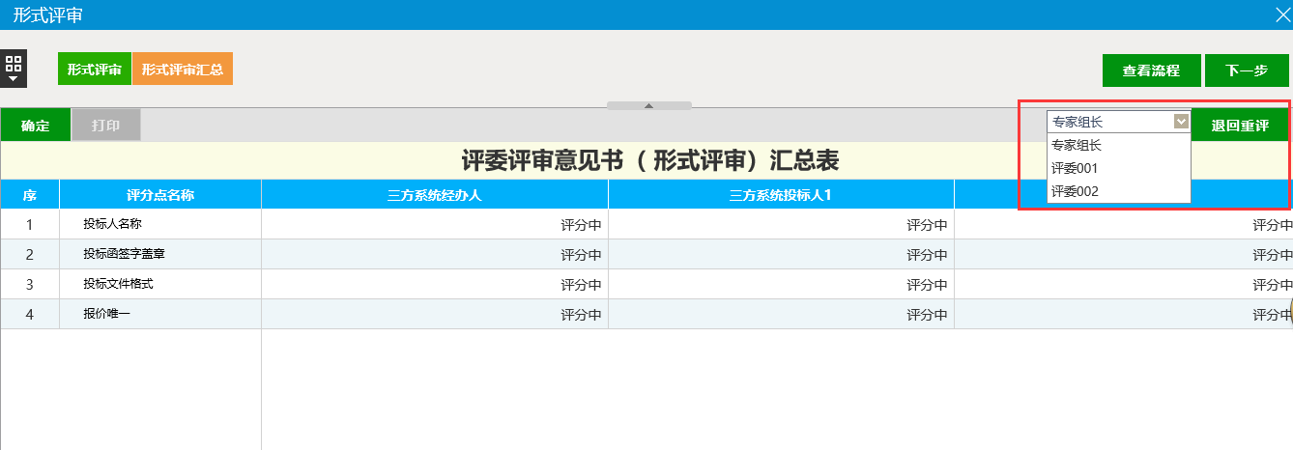

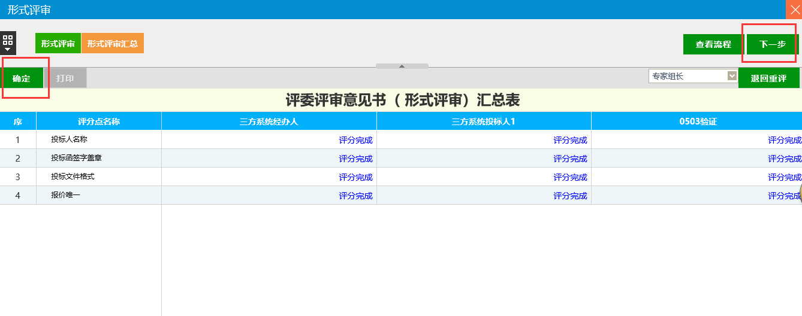

附：专家评审过程中每一分项进行完毕后，需专家组长汇总确认并点击开始下一步，各专家统一进行下一分项评审，如专家组成员在评审组长确认进入下一步后显示尚未开始，刷新页面再次点击即可进入下一部分。（①右击鼠标选择刷新②再次打开该页面即可刷新）

1. **选择资格评审**
2. 同上形式评审流程，评审完毕并确认提交后，由专家组长进行汇总后点击进入下一步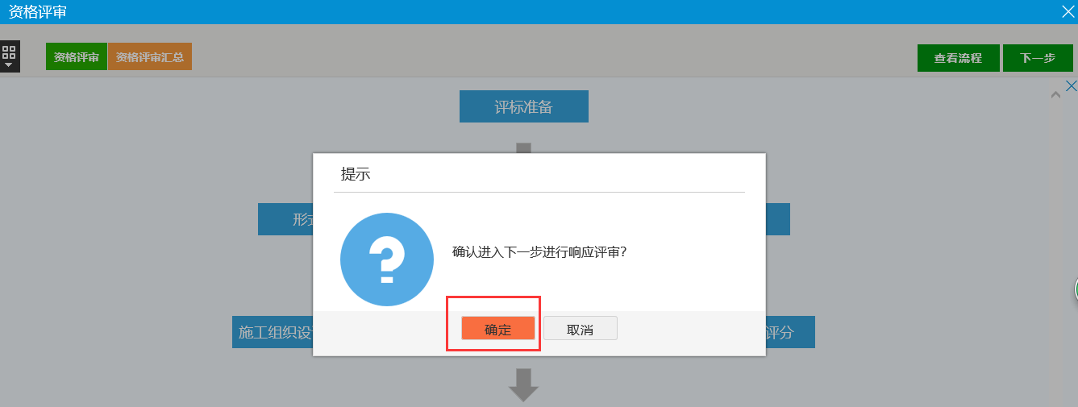
3. 响应性评审完成确认提交并汇总后，进行否决投标查看，针对初步评审未通过的单位，点击单位名称可以选择该单位否决投标节点，以及是否继续参与基准值计算（评委负责人有查看权限）

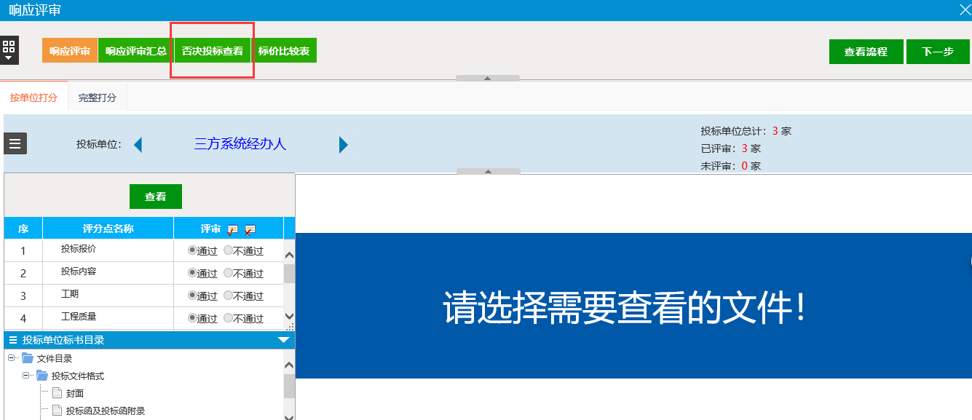

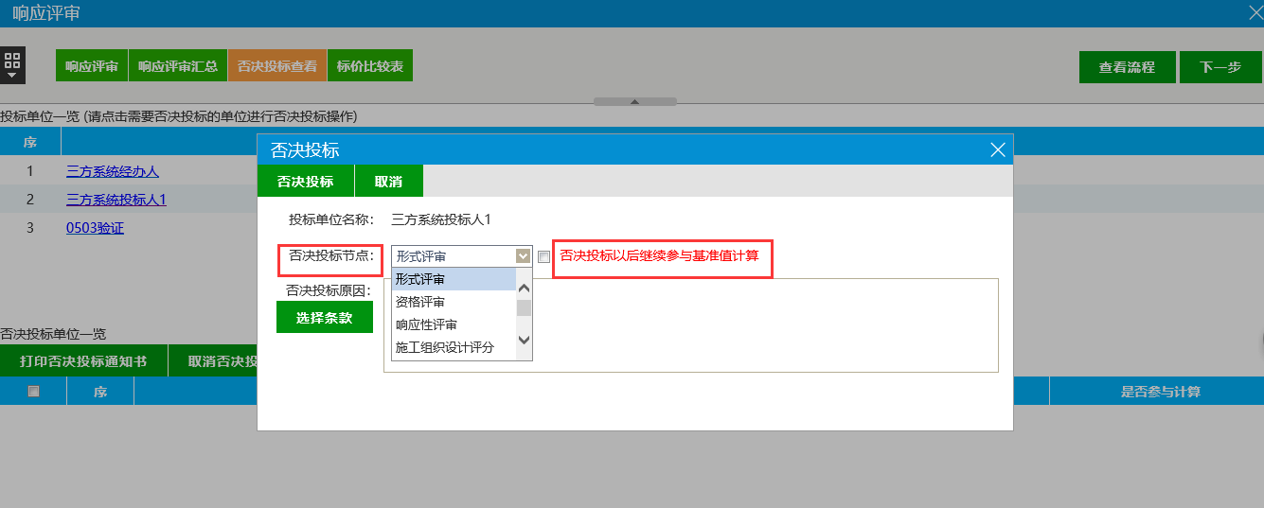

1. 标价比较表，展示所有继续参与基准值计算的投标单位报价，投标价格和评审价格，过程中发现分项报价和投标报价不一致，可以修改评审价格（评委负责人有查看权限）

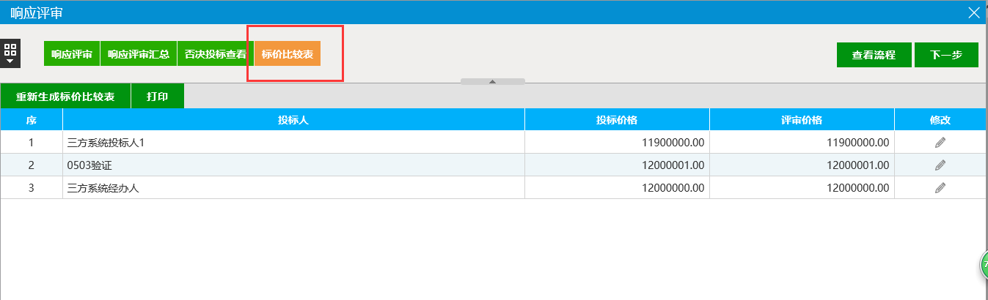

1. **选择施工组织设计评分**
2. 点击施工组织设计评审，进入评审页面，如下图，根据实际情况对全部投标单位进行打分，全部打分完毕确认提交；提交完毕后该节点评审完毕；

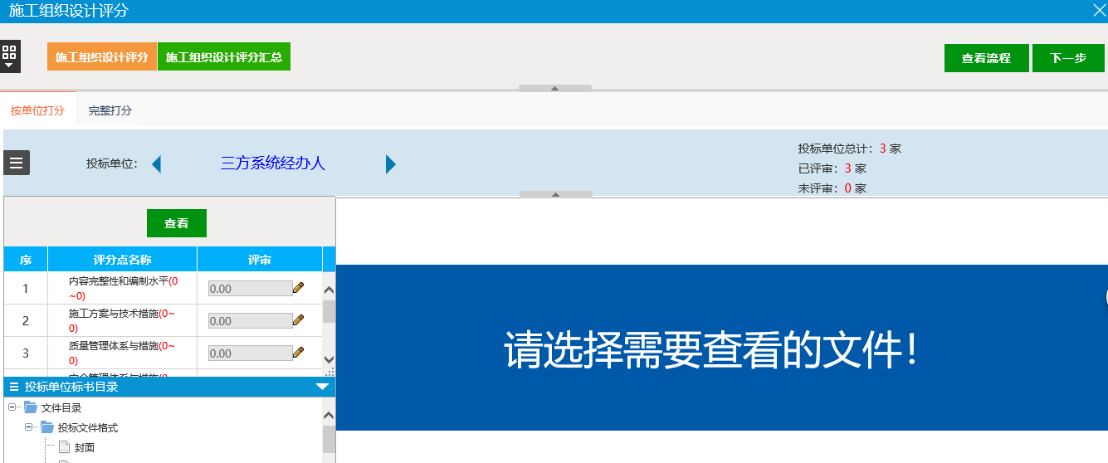

1. 评审汇总可以查看所有评审结果，评委负责人对汇总结果进行确认，并点击下一步。（评委负责人有查看权限）

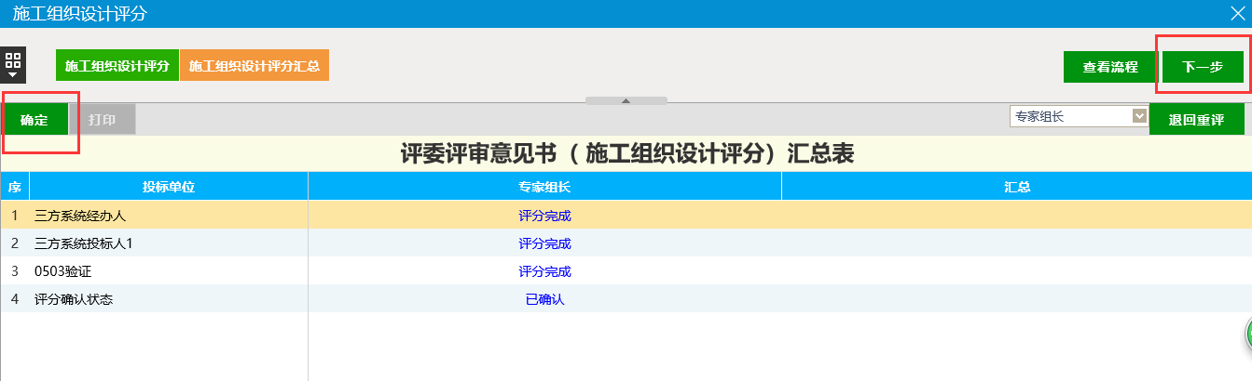

1. 项目管理机构评分流程同施工组织设计评分

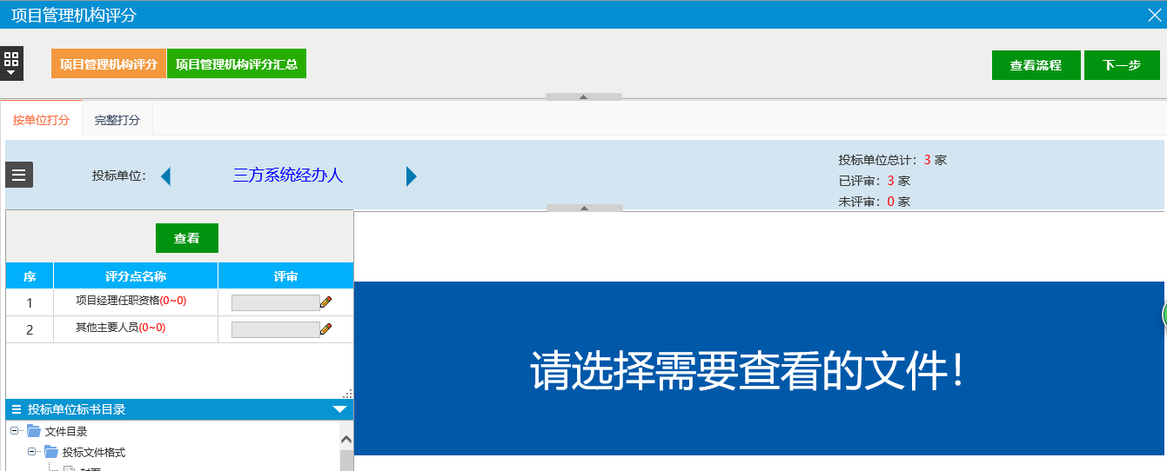

1. 投标报价评审，根据基准值公式和扣分公式自动计算投标报价得分（手动打分为专家手动录入报价分）；报价评分完成后专家组长进行汇总。

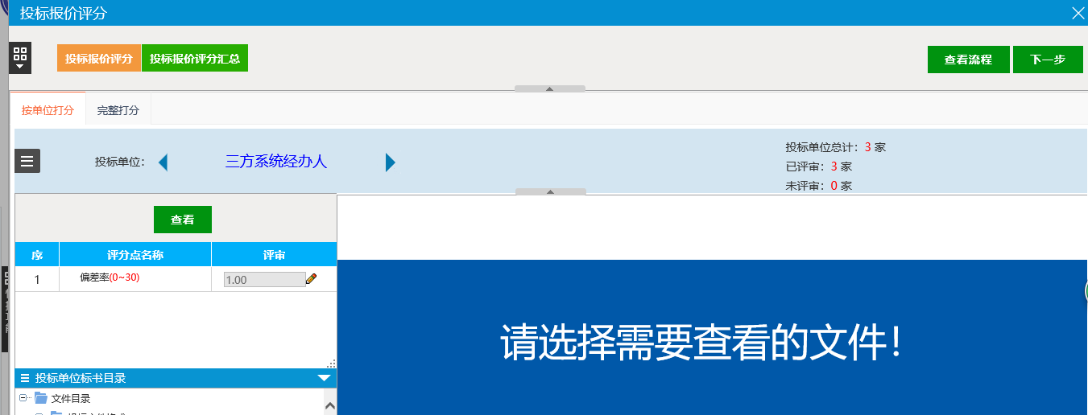

1. **选择评标结果**
2. 点击最终排序，系统根据评审情况自动计算出各投标单位总分和排名；

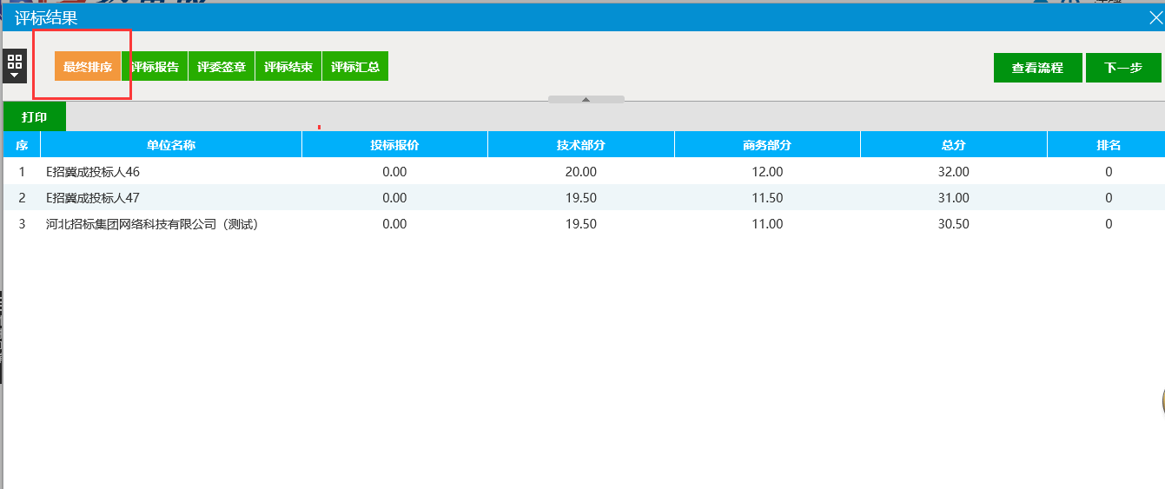

1. 点击评标报告模块，查看专家组长或招标代理上传的评标报告；

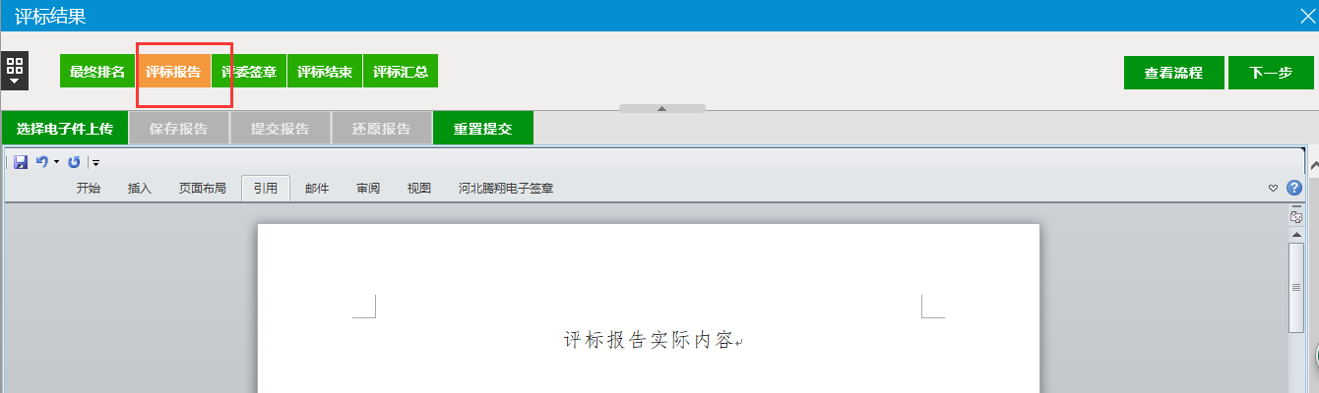

1. 评委签章，评委对集体部分和个人部分分别进行签章
2. 在代理对评委账号录入身份信息之后，由评委操作云签证书申请

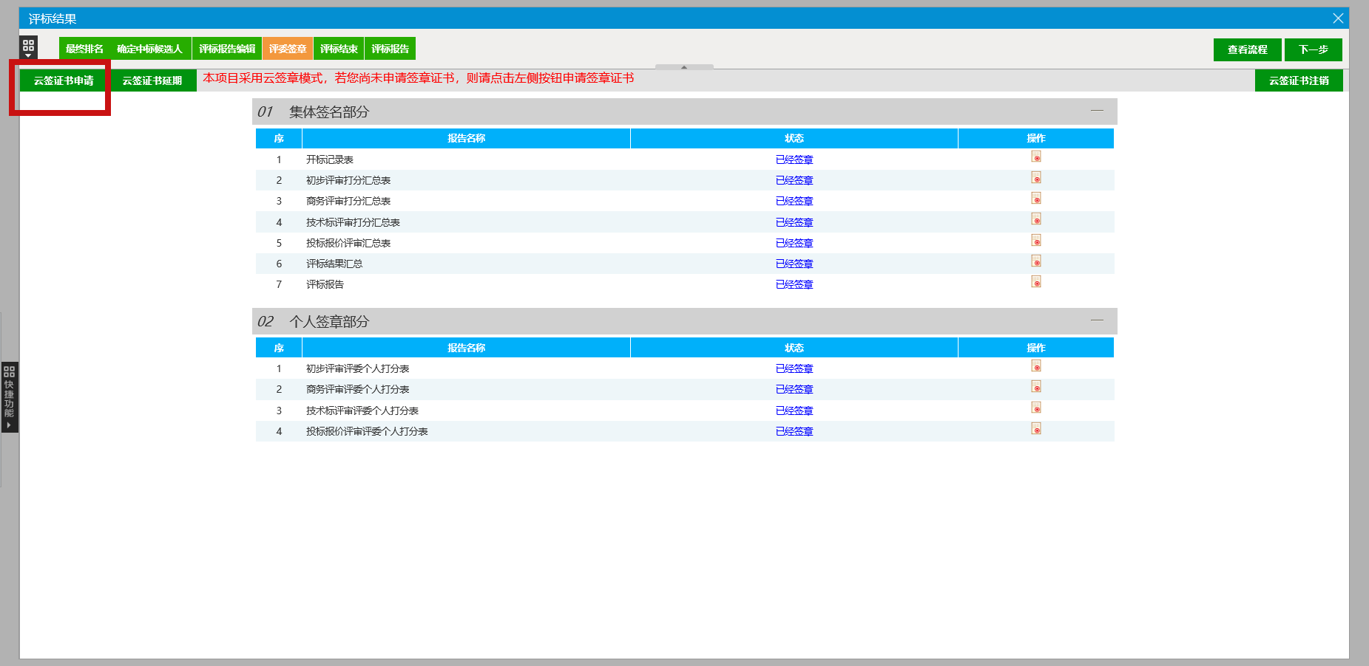

1. 云签申请完成，点击操作按钮进行评委签章

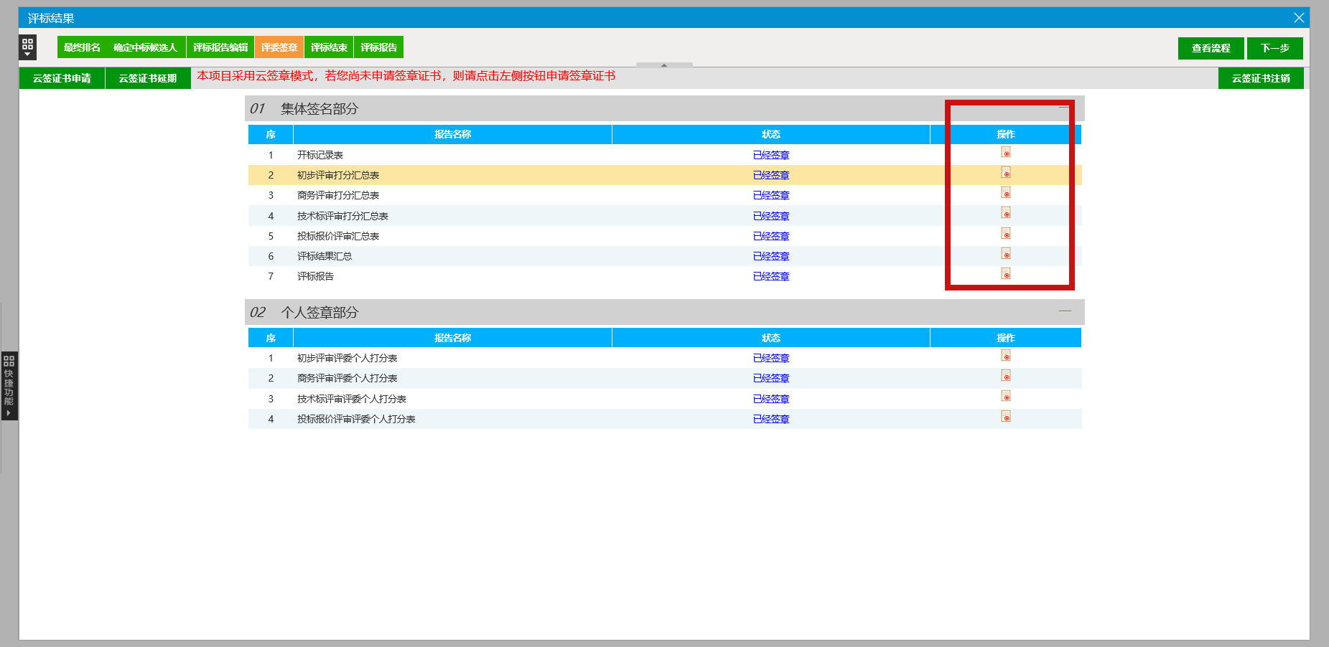

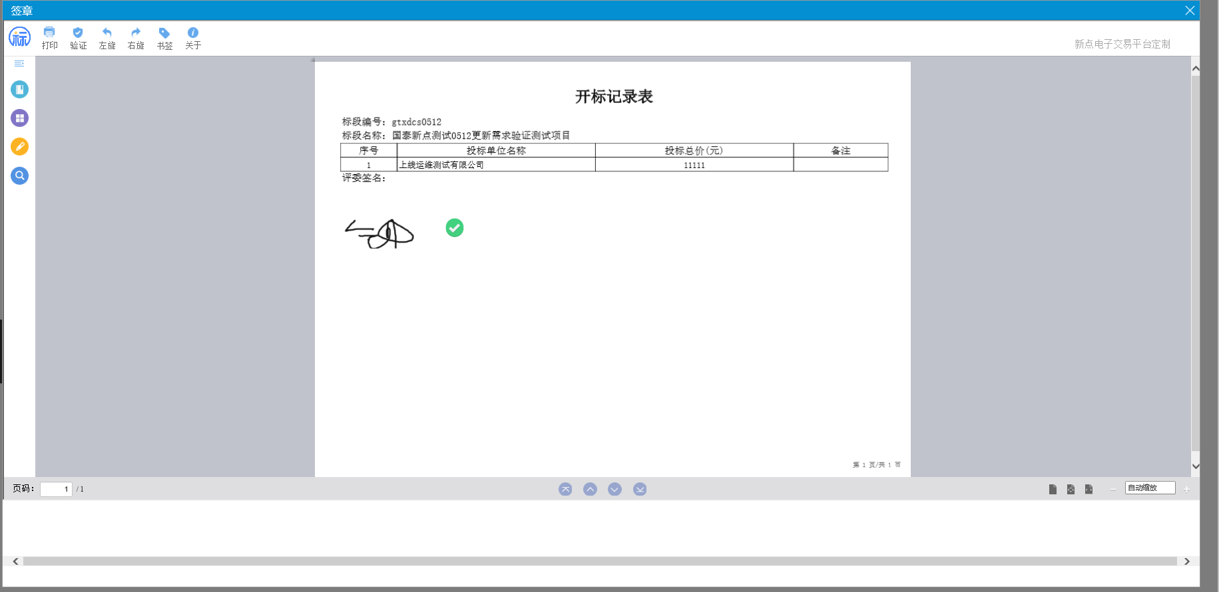

1. 评委签章完毕，点击评标结束

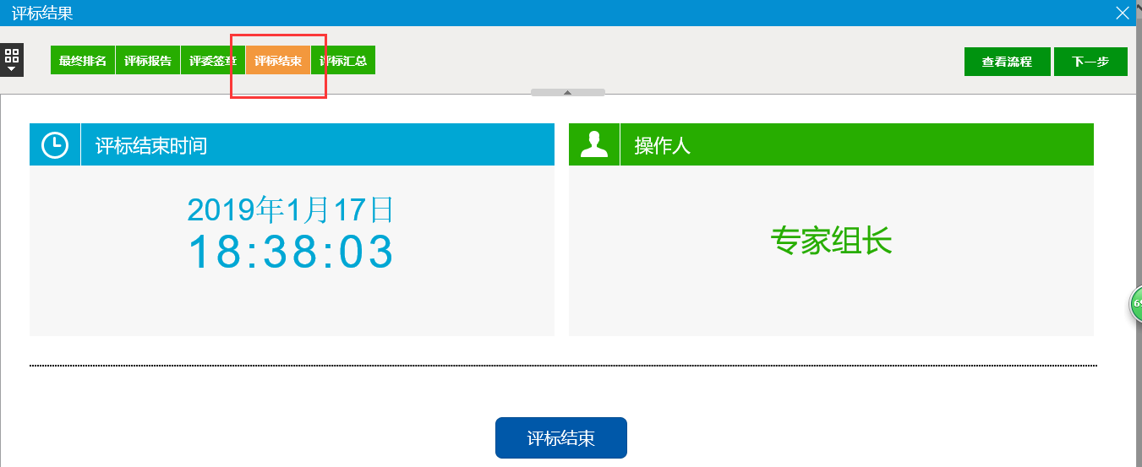

附：1：澄清2：磋商谈判（灵活沟通模块）3：二次报价流程4：多家标书对比及招投标文件对比查看。

1、专家组长选择页面左上角拓展符号，选择澄清模块；（也可在此查看招标文件、投标文件等内容）

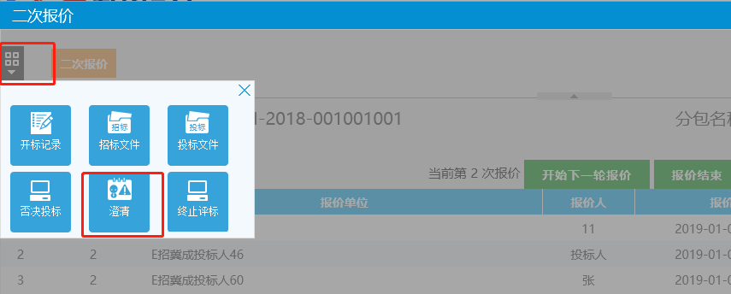

点击新增澄清按钮，按照模块提示内容进行填写选择澄清单位并发出澄清。

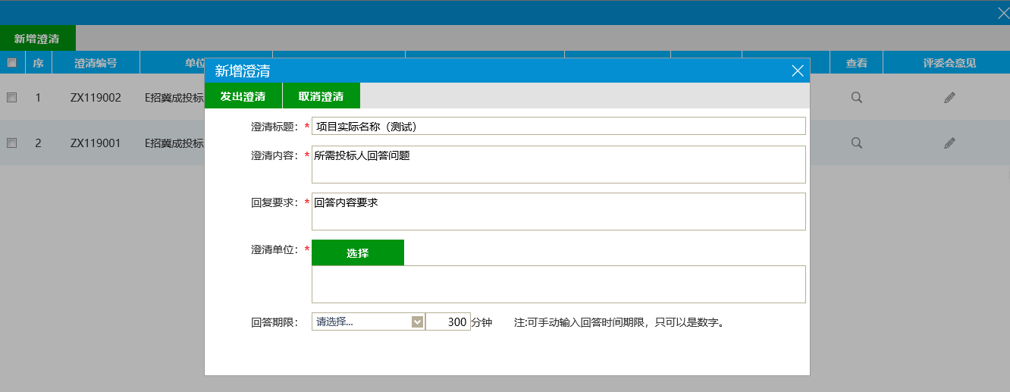

发出澄清后等待代理工作人员进行核发，核发通过后即可等待投标人回复，在回答期限时间到达后，点击查看按钮查看投标人回复内容。

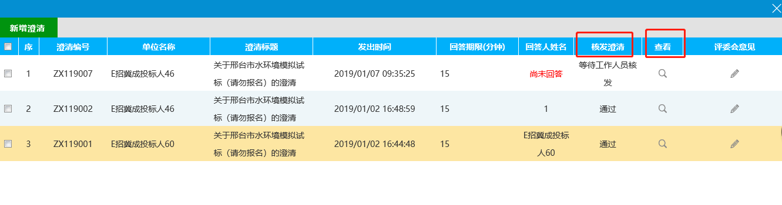

2：进入评标系统后，右下角可选择发送对象并输入需沟通内容，与投标人在线沟通。

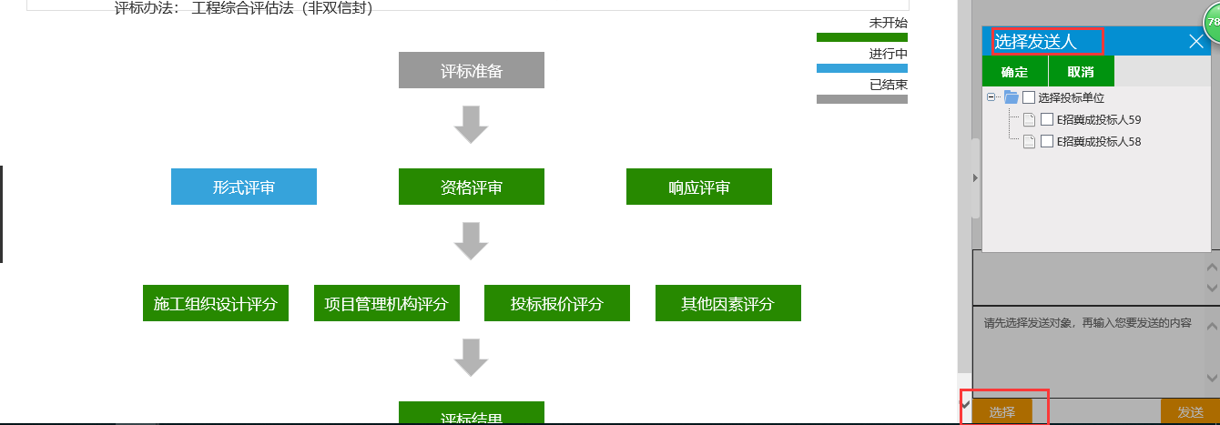

3：投标人自投标人系统填写二次报价并提交后，评审专家页面会自动显示报价金额

（再次点击二次报价按钮即可刷新页面）

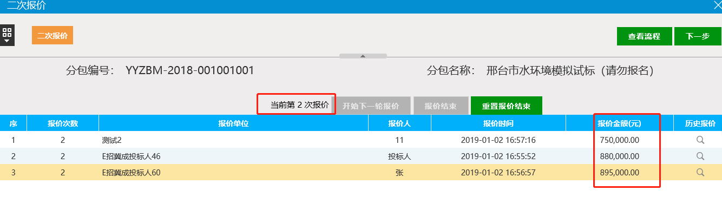4：点击左上角快捷功能键，可选择多家标书对比以及招投标文件对比查看。

